Často děkuj Bohu, že Pán Ježíš je v tvém srdci a že tě nikdy neopustí (srov. Žid 13, 5). I ty můžeš poznat, že Pán Ježíš přebývá v tobě a že máš věčný život od okamžiku, kdy jsi jej pozval k sobě. Takový je jeho slib. On tě nezklame.

A co tvoje city?

NEBUĎ ZÁVISLÝ NA CITECH

Ne naše city, ale Boží zaslíbení nám dané v Božím slově je naší autoritou a základem naší víry. Křesťan žije vírou. To znamená, že se spoléhá na Boha a jeho Slovo.
Tento obrázek vlaku znázorňuje vztah mezi skutečností (Bůh a jeho Slovo), vírou (naše důvěra v Boha a jeho Slovo) a pocity (výsledek naší víry a poslušnosti) -

(Jan 14, 21).

Vlak pojede s posledním vagónem, ale i bez něj. Avšak bylo by marné pokoušet se dát vlak do pohybu bez lokomotivy. Křesťané se nemají spoléhat na své city a pocity, ale věří v Boha a v Jeho důvěryhodné sliby, které jsou v Písmě svatém.

CO PO PŘIJETÍ PÁNA JEŽÍŠE?

Ve chvíli, kdy jsi přijal Pána Ježíše vírou, stalo se následující:

1. Pán Ježíš vstoupil do tvého srdce a života (Zj 3, 20).
2. Tvé hříchy ti budou odpuštěny (Kol 1,14).
3. Stal jsi se Božím dítětem (Jan 1, 12).
4. Začal jsi život, pro který tě Bůh stvořil (Jan 10, 10;
2 Kor 5, 17; 1 Sol 5, 18).
Nic nádhernějšího se nemohlo stát!
Poděkuj Bohu za všechno, co pro tebe vykonal.

Vděčné srdce je srdce naplněné vírou.

Co dále?

KŘESŤAN MÁ DUCHOVNĚ RŮST

Duchovní růst je závislý na víře v Ježíše Krista. Spravedlivý bude žít z víry (Gal 3, 11). Život z víry ti umožní, aby jsi stále víc důvěřoval Bohu ve všech oblastech tvého života.

Přijmi základní prostředky duchovního růstu:

Modlitba - Denně mluv s Bohem a važ si času
modlitby (Jan 15, 17).

Písmo svaté - Denně se modli se slovem Božím
(Sk 17, 11).
Eucharistie - Přistupuj často ke svátostem
(Jan 6, 22-65).
Svědectví - Svým životem tak jako i slovem
svědči o Pánu Ježíši (Mt 4, 19; Jan 15, 8).
Víra - Spolehni se na Boha i v každé malé věci
v tvém životě (1 Pt 5, 7).
Duch svatý - Tvůj život a tvé svědectví ať vede
a naplňuje svatý Duch (Řím 8, 14; Gal 5, 16-17; Sk 1, 18).

DŮLEŽITÉ JE DOBRÉ SPOLEČENSTVÍ VĚŘÍCÍCH

V listu Židům (10, 25) jsme vyzýváni:
... neopouštějte naše společná shromáždění, ale navzájem se povzbuzujte ...
Několik polen hoří jasným plamenem dokud jsou spolu, ale jedno odložené stranou na studenou zem přestane hořet. Tak je to se vztahem k jiným věřícím křesťanům. Pokud nepatříš k nějakému společenství věřících, nečekej na pozvání! Ujmi se iniciativy; stále hledej ...

Chceš se s někým podělit o svou radost?

Pokud ti tato brožurka pomohla, podej ji dál nebo ji někomu přečti!

Ať se Bůh zjevený v Kristu Ježíši stane i tvým Bohem a celá tvá budoucnost i věčnost bude skrytá v Kristu!

Aleluja, chvalme Pána !

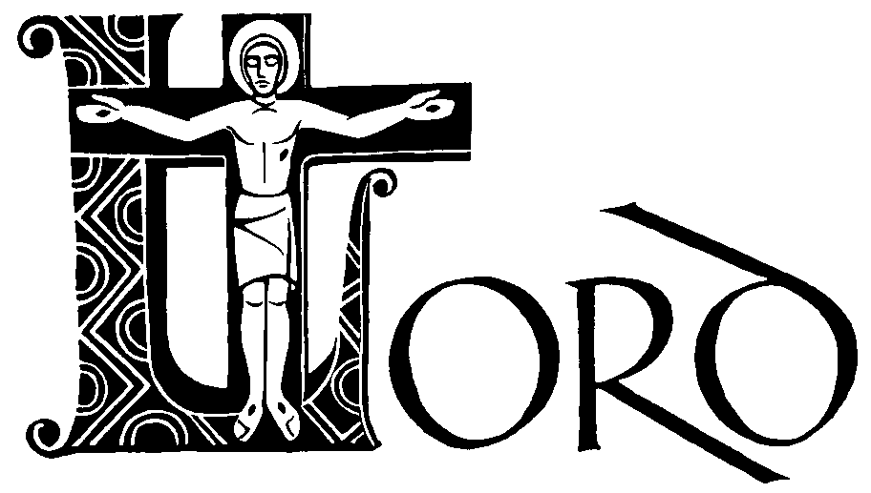

Já jsem světlo světa. Kdo mě následuje, nebude chodit v temnotě, ale bude mít světlo života. (J 8, 12)

Slyšeli jste o čtyřech
duchovních pravdách?

Tak jako můžeme poznat působení fyzikálních zákonů, které určují dění v přírodě a ve vesmíru, máme možnost poznat pravdy a zásady, které určují náš vztah k Bohu.

První pravda:
1.
Bůh tě miluje a má pro tvůj život
připravený nádherný plán.

(Uvedené citáty je vhodné si přečíst přímo z Písma svatého kvůli souvislosti myšlenek).

BOŽÍ LÁSKA

Neboť tak Bůh miloval svět, že dal svého jednorozeného Syna, aby žádný, kdo v něho věří nezahynul, ale měl život věčný (Jan 3, 16).

BOŽÍ PLÁN

Pán Ježíš řekl: Já jsem přišel, aby měli život a aby ho měli v hojnosti, /aby byl jejich život plnohodnotný a měl smysl/ (Jan 10, 10).

Proč většina lidí nežije takovýmto smysluplným životem? Protože ...

Druhá pravda:
2.
Člověk je hříšný a jeho kontakt
s Bohem je přerušen.
Proto nemůže poznat a zakusit Boží lásku a vědět, jaký je Boží plán pro
jeho život.

ČLOVĚK JE HŘÍŠNÝ

Vždyť všichni jsou hříšníky a nedostává se jim Boží slávy (Řím 3, 23).

Člověk byl stvořen na to, aby měl společenství s Bohem. Vzpurnou svévolí si zvolil jít svou cestou a společenství s Bohem bylo porušené. Tato svévole, charakterizovaná postojem aktivní vzpoury nebo pasivní lhostejnosti, je projevem toho, co nazývá Písmo svaté hříchem.

KONTAKT ČLOVĚKA S BOHEM JE PŘERUŠEN

Neboť odplata za hřích je smrt (Řím 6, 23).

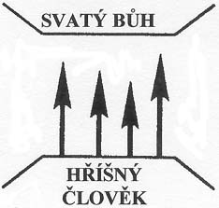
Bůh je svatý a člověk hříšný. Odděluje je velká propast. Člověk se neustále snaží dostat k Pánu Bohu a k plnému životu vlastním přičiněním: dobrým životem, etikou, filozofií atd.
Nic z toho neřeší problém hříchu a jeho důsledků. Jaké je východisko?

Třetí pravda:
3.
Ježíš Kristus je jedinou Boží
odpovědí na hřích člověka. Skrze něj můžeš poznat a zakusit Boží lásku a Boží plán pro tvůj život.

ON ZEMŘEL ZA NÁS

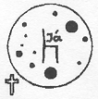
Ale Bůh dokazuje svou lásku k nám tím, že Kristus umřel za nás, když jsme ještě byli hříšníky (Řím 5, 8).

ON VSTAL Z MRTVÝCH

Kristus umřel za naše hříchy ... byl pohřben ... třetího dne vstal zmrtvých ve shodě s Písmem; ukázal se Petrovi a potom Dvanácti. Pak se zjevil více než pěti stům bratřím najednou ... (1 Kor 15, 3-6).

ON JE JEDINOU CESTOU

Ježíš řekl: Já jsem cesta pravda a život. Nikdo nepřichází k otci než skrze mne (Jan 14, 6).

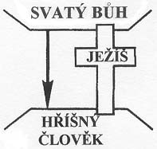
Bůh překlenul propast, která nás od Něho odděluje tím, že poslal svého Syna Ježíše Krista, aby zemřel na kříži namísto nás za naše hříchy.

Nestačí poznat pouze tyto tři pravdy ...

Čtvrtá pravda:
4.
Každý jednotlivec musí přijmout
Ježíše Krista jako svého Spasitele a Pána; potom poznáme a zakusíme Boží lásku a budeme znát Boží plán pro náš život.

MUSÍME PŘIJAT JEŽÍŠE KRISTA

Všem, kdo ho přijali, dal moc stát se Božími dětmi, těm, kdo věří v jeho jméno (Jan 1, 12).

JEŽÍŠE KRISTA PŘIJÍMÁME VÍROU

Milostí jste tedy spaseni skrze víru. Není to vaší zásluhou, je to dar Boží. Dostáváte ho ne pro skutky, aby se nikdo nemohl chlubit (Ef 2, 8-9).

JEŽÍŠ KRISTUS VEJDE DO TVÉHO SRDCE, POKUD JEJ POZVEŠ

Ježíš řekl: Hle, stojím u dveří a klepu. Kdo uslyší můj hlas a otevře dveře, k tomu vejdu a budu jíst u něho a on u mě (Zj 3, 20).

Přijetí Ježíše Krista znamená obrat k Bohu; důvěra v Ježíše Krista, znamená uvěřit v to, že vešel do mého srdce, a chce ze mne učinit to, čím mě chce mít On. Nestačí pouze souhlasit s výroky Ježíše Krista nebo prožít nějaké citové vzrušení.

Tyto dva kruhy představují dva způsoby života:

Život spravovaný vlastním „JÁ“
JÁ - na trůně
 - s Kristem se nepočítá
● - zájmy kontrolované svévolně, čehož výsledkem je neshoda a zklamání

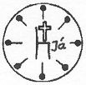
Život spravovaný KRISTEM
 - Kristus je na trůně
JÁ - mimo trůn
● - zájmy pod Boží vládou, shodují se s Božím plánem

Který kruh představuje tvůj život?
Chtěl bys, aby tvůj život představoval druhý kruh? Následující statě vysvětlují, jak můžeš přijat Ježíše Krista.

JEŽÍŠE KRISTA MŮŽEŠ PŘIJAT HNED TEĎ V MODLITBĚ

Modlitba je rozhovor s Bohem. Bůh zná tvé srdce a nezáleží Mu tolik na slovech, která volíš, ale na postoji tvého srdce. Můžeš se takto pomodlit:

Ježíši,
věřím, že jsi Božský Lékař,
že si přeješ, abych byl zdravý, protože mne miluješ.
Důvěřuji Ti
i Tvému plánu spásy v mém životě.
Svěřuji se dnes do Tvých rukou,
aby jsi se mnou učinil, co chceš.
Zříkám se všech svých programů
a svěřuji Ti každý plán, práci, apoštolát.
Odevzdávám Ti i to, co pokládám za dobré.
Dávám Ti svůj úplný a bezpodmínečný souhlas,
aby jsi se mnou učinil, co chceš.
Nechávám Ti svobodu plnit ve mně plán Tvého Otce,
ať to stojí cokoliv, i kdyby to bolelo. To nevadí.
Svěřuji se plně do Tvých rukou.
Operuj mne, pokud je to nevyhnutné.
Vyřež ten nádor.
Proměň vztah, který mne odděluje od Tebe.
Řekni mi to, co potřebuji znát.
Jsem ochoten přijat jakýkoliv lék,
i kdyby měl nepříjemnou chuť,
jakékoliv léčení, i kdyby mne bolelo.
Konej svobodně ve mně to, co je nevyhnutné,
protože Ty jsi můj Spasitel a Pán.
Dnes Tě nežádám, aby jsi mi něco dal,
ale aby jsi vzal to, co je pro mne zbytečné,
to, co nepotřebuji a co mi překáží.
Nebojím se, protože Ti důvěřuji.
Vím, že tvůj plán lásky je lepší jako můj.
Dnes Ti bezvýhradně podepisuji plnou moc,
aby jsi jako Boží hrnčíř
proměnil tuto beztvarou hlínu na nové stvoření,
i kdyby mne to stálo pověst,
prestiž, majetek, reputaci ...
ano i život, protože chci být proměněn v Tebe.

Ježíši, důvěřuji Ti!

Vyjadřuje tato modlitba touhu tvého srdce?
Jestliže ano, vyslov ji v pokoře svého srdce hned teď a Pán Ježíš vstoupí do tvého života, tak jak to přislíbil.

JAK MŮŽEŠ VĚDĚT, ŽE PÁN JEŽÍŠ VSTOUPIL DO TVÉHO SRDCE?

Přijal jsi Pána Ježíše do svého života? Kde je tedy Pán Ježíš podle přislíbení v knize Zjevení (3, 20) ? On řekl, že vejde k tobě. Myslíš, že by lhal? Na základě čeho víš, že Bůh vyslyšel tvou modlitbu? Protože Bůh je důvěryhodný a Jeho slovo je Pravda.

BOŽÍ SLOVO SLIBUJE VĚČNÝ ŽIVOT KAŽDÉMU, KDO PŘIJAL KRISTA

To je svědectví: Bůh nám dal věčný život, a tento život je v jeho Synu. Kdo má Syna, má život, kdo nemá Božího Syna, život nemá. Tohle vám píšu, abyste si byli vědomi, že máte věčný život, protože věříte ve jméno Syna Božího (1 Jan 5, 11-13).

